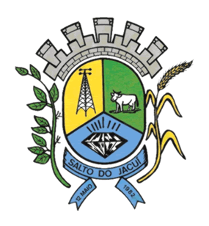 | PREFEITURA MUNICIPAL DE SALTO DO JACUÍ – RS  SECRETARIA MUNICIPAL DA FAZENDA E  SETOR DE ARRECADAÇÃO
EDITAL DE NOTIFICAÇÃO FISCAL
PROCESSO ADMINISTRATIVO FISCAL N° 2.067/2024

A Secretaria Municipal da Fazenda de Salto do Jacuí / RS, através do Setor de Arrecadação, por meio desta publicação de EDITAL DE NOTIFICAÇÃO, notifica todos os contribuintes a tomarem conhecimento do Processo Administrativo Fiscal (PAF) de nº 2.067/2024 de Inscrição em Dívida Ativa, que tramita junto ao Setor.
Todos os lançamentos tributários realizados que já se encontram vencidos até a data de 30/10/24 serão inscritos em dívida ativa até e, permanecendo inadimplidos, serão encaminhados a protesto eletrônico e ajuizamento de execuções fiscais, nos termos da Lei Complementar Municipal nº 2.878/2023 (Código Tributário Municipal), especialmente por força dos Art. 201, 202,203 e 204 da Lei Federal nº 5.172/76 (Código Tributário Nacional).
Ressaltamos que todos os procedimentos que culminam com o protesto extrajudicial e ajuizamento de ação judicial de execução fiscal são imperativos dispostos pela legislação, em especial, a Lei 101/2000 (Lei de Responsabilidade Fiscal), e, em especial o Art. 3º da Resolução nº 547/2024 do CNJ.
Dessa forma, pelo presente Edital de Notificação, estão os contribuintes inadimplentes devidamente intimados do Processo Administrativo Eletrônico Fiscal (PAF) de inscrição em dívida ativa acima mencionado e do prazo para quitação dos débitos do exercício corrente de até dia 31/12/2024 para sua quitação, e, que após esse prazo, os demais procedimentos acima listados serão executados ocasionando eventuais custas administrativas, processuais e honorários advocatícios a serem suportados pelo contribuinte inadimplente.
O detalhamento dessa(s) pendência(s) poderá ser verificado pessoalmente ou por procurador com poderes específicos no Centro Administrativo Municipal, localizado Av. Hermogênio Cursino dos Santos, 342, Centro- Cep 99.440-000 – diretamente ao Setor de Arrecadação Municipal – nos dias de semana, exceto feriados, das 08h00 às 11h30min e das 13h30min ás 16h30min

Salto do Jacuí / RS, 16 de Outubro de 2024.

Setor de Arrecadação Prefeitura Municipal de Salto do Jacuí

Município de Salto do Jacuí / RS

